ДОНСКОЙ ГОСУДАРСТВЕННЫЙ

ТЕХНИЧЕСКИЙ УНИВЕРСИТЕТ



ИНСТИТУТ ВОЕННОГО ОБРАЗОВАНИЯ
КАФЕДРА ОСНОВЫ ВОЕННОЙ ПОДГОТОВКИ

МЕТОДИЧЕСКАЯ РАЗРАБОТКА

ДЛЯ ПРОВЕДЕНИЯ ПРАКТИЧЕСКОГО ЗАНЯТИЯ
(Обучающихся образовательных организаций высшего образования

ОГНЕВАЯ ПОДГОТОВКА

Тема № 6: Назначение, боевые свойства, материальная часть и применение стрелкового оружия, ручных противотанковых гранатометов и ручных гранат.
Занятие № 4: Материальная часть стрелкового оружия и ручных
осколочных гранат.

г. Ростов–на–Дону 2023 г.
УТВЕРЖДАЮ
Начальник кафедры основы военной подготовки
полковник запаса А. Малик
«____» ____________ 2023 года

МЕТОДИЧЕСКАЯ РАЗРАБОТКА

ДЛЯ ПРОВЕДЕНИЯ ПРАКТИЧЕСКОГО ЗАНЯТИЯ
(Обучающихся образовательных организаций высшего образования

ОГНЕВАЯ ПОДГОТОВКА

Тема № 6: Назначение, боевые свойства, материальная часть и применение стрелкового оружия, ручных противотанковых гранатометов и ручных гранат.
Занятие № 4: Материальная часть стрелкового оружия и ручных
осколочных гранат.

Обсуждено на заседании ПМК
кафедры основы военной
подготовки
Протокол № ___
от «__» __________ 20 _г.

г. Ростов-на-Дону
2023 г.
Учебные и воспитательные цели:
- Изучить назначение и общее устройство стрелкового оружия и ручных осколочных гранат.
- Дать понятие о боевых характеристиках стрелкового оружия и ручных осколочных гранат.
- Воспитывать у студентов высокие морально-боевые качества, любовь к своему оружию, умение владеть им в совершенстве, ответственность при обращении с оружием и боеприпасами.

- Место проведения:
Учебная аудитория.

- Распределение учебного времени:
Введение (вступительная часть) | 10 мин
Учебные вопросы (основная часть) | 70 мин
- Назначение и боевые свойства ручных наступательных, оборонительных и противотанковых гранат. | 20 мин
- Устройство гранат. Работа частей и механизмов гранат. | 20 мин
- Подготовка ручных гранат к боевому применению. | 15 мин
4. Требования безопасности при обращении с ручными гранатами. | 15 мин
Заключительная часть | 10 мин

- Учебно-материальное обеспечение:
1. Презентация.
2. Персональный компьютер.
3. Мультимедийный проектор.
4. Учебный ПМ.

- Литература:
Основная:
1. Микрюков В.Ю. Общевоенная подготовка: учебник – М.: ООО «Издательство КноРус», 2023г. – с. 125-133.
2. Шульдешов Л.С., Радионов ВА.А., Углянский В.В. Огневая подготовка: учебник - «Издательство КноРус», 2023г. – с. 97-109.

Введение
Огневая подготовка – один из основных предметов боевой подготовки и составная часть полевой выучки подразделений. Его цель – обучить личный состав и подразделения поддержанию вооружения в постоянной боевой готовности и ведению упреждающего и эффективного огня для поражения противника в условиях современного боя в интересах выполнения своих задач.

Вопрос № 1. Назначение и боевые свойства ручных наступательных, оборонительных и противотанковых гранат.

Граната (от итальянского granata - зернистый) - боеприпас для поражения живой силы и военной техники противника в ближнем бою.
Первые гранаты появились в 16 веке и применялись при осаде и защите крепостей, а с 17 века - и в полевом бою. Для их метания назначались отборные солдаты - гренадеры. Ручные противотанковые гранаты с кумулятивной боевой частью появились в годы второй мировой войны.
Гранаты подразделяются:
а) по способу применения:
- ручные гранаты;
- гранаты для стрельбы из гранатометов (гранатометные выстрелы, в том числе винтовочные гранаты).
б) по назначению:
- противотанковые;
- противопехотные;
- зажигательные;
- дымовые;
- осветительные;
- сигнальные;
- учебные и другие.
Ручная оборонительная граната Ф-1 («лимонка») была разработана на основе французской осколочной гранаты F-1 модели 1915 г., отсюда обозначение Ф-1. Эту гранату не следует путать с современной французской моделью F1 с пластиковым корпусом и полуготовыми осколками и английской гранаты системы Лемона (с терочным запалом), поставлявшейся в Россию в годы первой мировой войны. На вооружение РККА граната Ф-1 принята с дистанционным взрывателем (запалом) Ковешникова. С 1941 г. вместо запала Ковешникова в гранате Ф-1 стал применяться более простой в изготовлении и обращении запал УЗРГ системы Е.М. Вицени.
Ручные осколочные гранаты РГН (наступательная) и РГО (оборонительная) разработаны на предприятии «Базальт» в конце 1970-х годов. Существенное отличие этих гранат от аналогичных образцов заключается в оснащении их датчиком цели и срабатывании их при ударе о любую преграду.
В последнее время на вооружение поступают гранаты РГО (оборонительная весом 530 г) и РГН (наступательная весом 310 г) с запалами ударного действия и самоликвидацией через 3.2-4.2 сек. Кроме того, эти гранаты имеют улучшенные характеристики поражающего действия: РГО образует 600-700 осколков со скоростью разлета 1600 м/с.
Осколки трудноразделенные, вес осколка 0.42 г, осколки составляют 73 % корпуса (Ф-1 составляет 38 % корпуса со скоростью разлета 730 м/с).
РГН образует 230 осколков весом 0.42 г со скоростью разлета 1200 м/с.
Ручные осколочные гранаты предназначаются для поражения осколками живой силы противника в ближнем бою (при атаке, в окопах, убежищах, в населенных пунктах, в лесу, горах т.п.).
В зависимости от дальности разлета осколков гранаты делятся на:

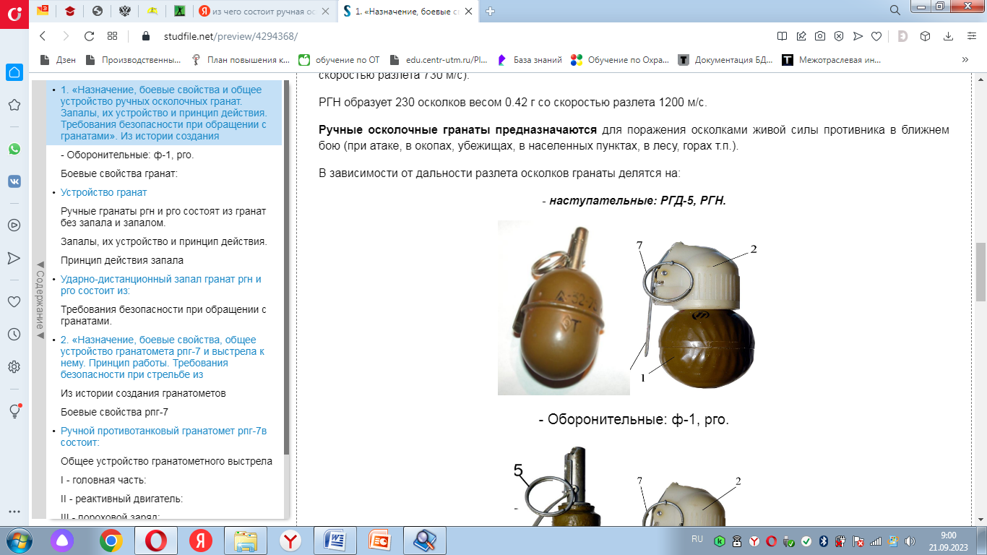

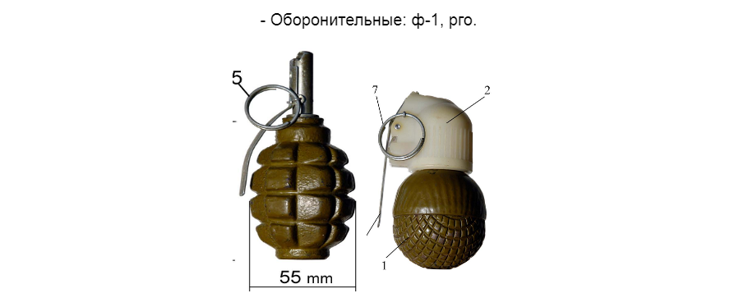

Гранаты РГД-5, РГН, РГО, Ф-1 безотказно взрываются при падении в грязь, снег, воду и т.п. При разрыве образуется большое количество осколков, разлетающихся в разные стороны.

Боевые свойства гранат:

Наименование гранаты | Ф-1 | РГО | РГД-5 | РГ-42 | РГН
Вес гранаты (грамм). | 600 | 530 | 310 | 420 | 310
Дальность разлета осколков (м). | 200 | 200 | 25 | 25 | 25
Время горения запала,с | 3,2-4,2 | мгновен.  3,2-4,2 | 3,2-,4,2 | 3,2-,4,2 | мгнов.  3,2-4,2

Наименование гран.  Основные данные | М-DN21  ФРГ | М-61  США | DN-51  ФРГ | PRB NR446  Бельгия
Тип гранаты | оборонит. | оборонит. | обор/наступ.
Принцип действия механизма гранаты | дистанц. | дистанц. | дистанц | дистанц.
Время горения воспламенит. запала
Радиус убойного действия осколков | 10 м | 15 м | 5/10 м | 5 м
Вес заряженной гранаты, г | 225 | 450 | 435/145 | 250
Метать наступательные гранаты необходимо на дальность, равную разлету убойных осколков, плюс расстояние, которое пройдет атакующий от момента броска до момента взрыва. За время полета гранаты (3-4 с) атакующий, двигаясь бегом или ускоренным шагом (со скоростью 2-4 м/с), может пройти расстояние 10-15 м. Таким образом, гранату из положения на ходу необходимо метать на расстояние 35-40 м. Ручная оборонительная граната Ф-1 и РГО метаются из окопа или укрытия.

Вопрос № 2. Устройство гранат. Работа частей и механизмов гранат.

Гранаты РГД-5, Ф-1 состоят из:
- корпуса с трубкой для запала;
- разрывного заряда;
- запала.

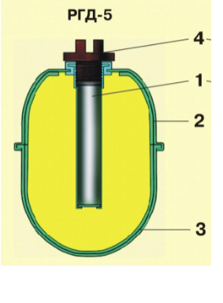 | Корпус гранаты служит для помещения разрывного заряда, трубки для запала, а так же для образования осколков при взрыве гранаты.  Корпус РГД-5 состоит из двух частей верхней и нижней.  Верхняя часть корпуса состоит из внешней оболочки, называемой колпаком и вкладыша колпака.  Нижняя часть корпуса состоит из внешней оболочки, называемой поддоном, и вкладыша.  1.Трубка для запала  Корпус стальной состоит из:  2. Колпака  3. Поддона (внутри размещается вкладыш колпака и вкладыш поддона).  4. Заглушка  5. Разрывной заряд
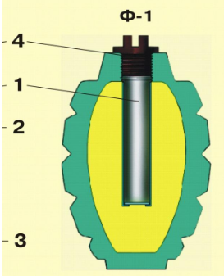 | Корпус гранаты Ф-1 чугунный с продольными и поперечными бороздами, по которым гранатам обычно разрывается на осколки.  В верхней части корпуса обеих гранат имеется нарезное отверстие для запала.  При хранении, транспортировке и переноске гранаты в это отверстие ввернута пластмассовая пробка.  1. Трубка для запала  2. Корпус (чугунный)  3. Разрывной заряд  4. Заглушка

Ручные гранаты РГН и РГО состоят из гранат без запала и запалом.
Гранаты РГО и РГН без запала состоят из:
-корпуса,
-взрывчатой смеси,
-детонаторной шашки.

Корпус РГН состоит из двух полусфер, изготовленных из алюминиевого сплава, а корпус РГО, изготовленный из стали, кроме внешних, имеет две внутренние полусферы, а нижняя полусфера имеет насечку.

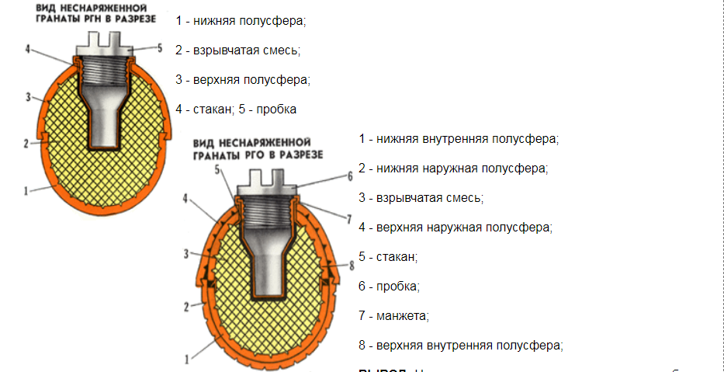

ВЫВОД: На основании изученного материала и из таблиц ТТХ видно, что действительно РОГ, просты по устройству и превосходят по некоторым своим боевым качествам иностранные образцы.

Запалы, их устройство и принцип действия.
Запал ручной осколочной гранаты УЗРГМ (Унифицированный запал ручной гранаты модернизированный) предназначен для взрыва разрывного заряда.

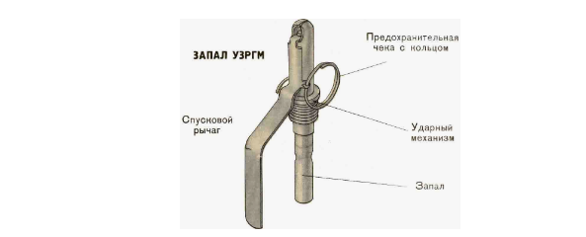

УЗРГМ состоит: из ударного механизма и собственно запала.
Ударный механизм служит для воспламенения капсюля-воспламенителя, он состоит из:
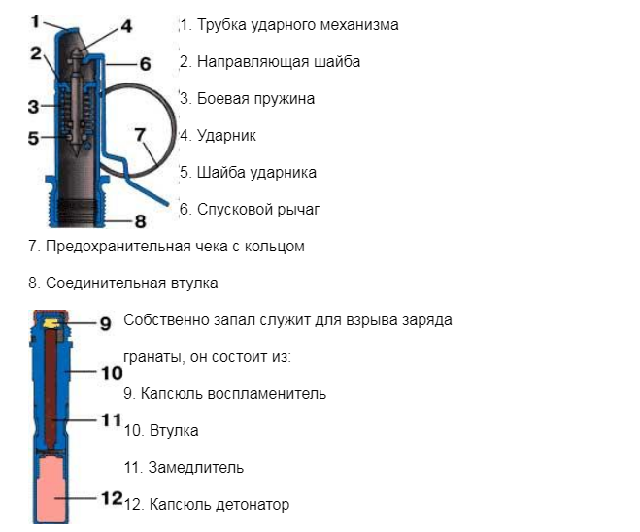

Принцип действия запала
В момент броска гранаты спусковой рычаг отделяется от гранаты и освобождает ударник. Ударник под действием боевой пружины наносит удар (накол) по капсюлю-воспламенителю и воспламеняет его. Луч огня от капсюля-воспламенителя воспламеняет замедлитель и, пройдя его, передается капсюлю детонатору. Капсюль-детонатор взрывается и взрывает разрывной заряд гранаты. Корпус гранаты разрывается, и осколки корпуса и запала разлетаются в разные стороны. Пороховой замедлитель, загораясь от луча огня капсюля-воспламенителя, горит в течение 3.2-4.2 с, после чего взрывается капсюль-детонатор и разрывной заряд; за это время граната пролетит определенное расстояние - дистанцию, поэтому граната называется дистанционной.
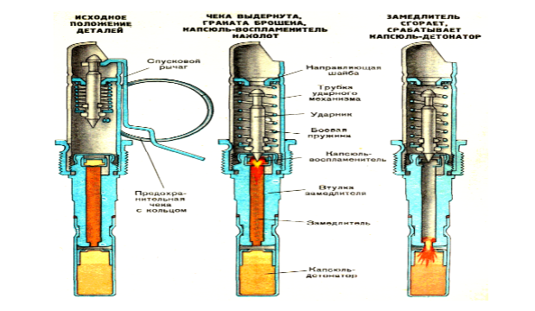

Имитационный запал УРГ-Н и УРГ состоит из ударного механизма, переходной втулки и имитационной части.
Ударный механизм устроен так же, как и ударный механизм УЗРГМ, отличается лишь более длинным ударником.
Переходная втулка соединяет ударный механизм с имитационной частью и предохраняет его от загрязнения и повреждения пороховыми газами.
Имитационная часть запала служит для имитации звукового и дымового эффекта разрыва боевой гранаты. Она состоит из тех же частей, что и собственно запал УЗРГМ, только вместо капсюля детонатора на втулку замедлителя наглухо надета более удлиненная гильза с зарядом дымного пороха.
Все части УИГ, кроме ударника и имитационной части используются многократно. Для перезаряжания имитационного запала применяется оправка. Работа частей и механизмов имитационного запала аналогична работе запала УЗРГМ.

Ударно-дистанционный запал гранат РГН и РГО состоит из:

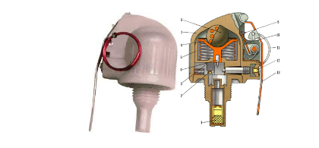

- накольно-предохранительного механизма, обеспечивающего безопасность запала в обращении и накол капсюля-воспламенителя после броска гранаты.
- датчика цели, обеспечивающего срабатывание запала при ударе гранаты о преграду.
- дистанционного устройства, обеспечивающего срабатывание детонатора через 3,2-4,2 с после броска гранаты.
- механизма дальнего взведения, обеспечивающего безопасность в служебном обращении и взведение запала через 1-1.8 с момента броска
- детонирующего узла, предназначенного для подрыва взрывчатой смеси.

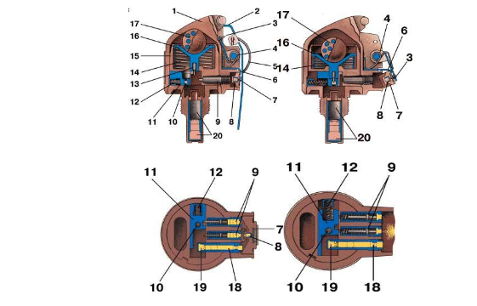

После броска рычаг отбрасывается, ударник накалывает капсюль, зажигая состав. Через 1-1,8 с состав выгорает и освобождает движок, который взводится.
При встрече с преградой груз вызывает движение гильзы и жало накалывает капсюль. Луч огня от капсюля обеспечивает срабатывание капсюля-детонатора. В случае несрабатывания датчика цели капсюль-детонатор срабатывает от выгорания состава через 3,2 -4,2 с.
ВЫВОД: знание устройства и принципа действия запалов позволяет грамотно использовать гранаты с соблюдением всех требований безопасности, которые мы рассмотрим в третьем учебном вопросе

Вопрос № 3. Подготовка ручных гранат к боевому применению.
Осмотр и подготовка к боевому применению ручных осколочных гранат. Все запасы гранат и запалов, кроме носимых, хранить в заводской укупорке. Для ношения ручных осколочных гранат служит брезентовая сумка на две гранаты. Запалы помещаются в них отдельно от гранат, при этом каждый запал должен быть завернут в бумагу или чистую ветошь. Перед укладкой в гранатную сумку и заряжанием гранаты и запалы осматриваются. При осмотре необходимо обращать внимание на то, чтобы корпус гранаты не имел глубоких вмятин и проржавления; трубка для запала не была засоренной и не имела сквозных повреждений; запал был чистым и не имел проржавления и помятостей; концы предохранительной чеки разведены и не имели трещин на изгибах. Запалы с трещинами или с зеленым налетом к применению непригодны. Следует оберегать гранаты и запалы от сильных толчков, ударов, огня, грязи, сырости. Если они были загрязнены или подмочены, необходимо при первой возможности гранаты тщательно обтереть и просушить на солнце или в теплом помещении, но не около огня. Просушивать гранаты обязательно под наблюдением. Гранаты нужно периодически осматривать.
Заряжать гранату разрешается только перед её метанием. Заряжание гранаты производится по команде «Подготовить гранаты», а в бою, кроме того, и самостоятельно. Для заряжания необходимо вынуть гранату из гранатной сумки, вывинтить пробку из трубки (стакана) корпуса и ввинтить запал. Граната готова к броску. Части ударного механизма запала находятся в следующем положении: ударник взведен и удерживается в верхнем положении вилкой спускового рычага, соединенного с трубкой ударного механизма предохранительной чекой. Концы предохранительной чеки разведены и прочно удерживают ее в запале.
Метание гранат производится по команде «Гранатой — огонь» или «По траншее, гранатами — огонь», а в бою, кроме того, и самостоятельно. Для метания гранаты необходимо: взять гранату в руку и пальцами плотно прижать спусковой рычаг к корпусу гранаты; продолжая плотно прижимать спусковой рычаг, другой рукой сжать (выпрямить) концы предохранительной чеки и за кольцо пальцем выдернуть ее из запала; размахнуться и бросить гранату в цель; после метания оборонительной гранаты укрыться. После выдергивания чеки положение запала не меняется, ударник во взведенном положении удерживается рычагом, который освобождается от соединения с трубкой ударного механизма, но прижимается к ней пальцами руки. В момент броска гранаты спусковой рычаг отделяется от гранаты и освобождает ударник. Ударник под действием боевой пружины наносит удар (накол) по капсюлю-воспламенителю и воспламеняет его. Луч огня от капсюля-воспламенителя воспламеняет замедлитель и пройдя его передается капсюлю-детонатору. Капсюль-детонатор взрывается и взрывает разрывной заряд гранаты. Корпус гранаты разрывается и осколки корпуса и запала разлетаются в разные стороны.

Вопрос № 4. Требования безопасности при обращении с ручными гранатами.
Перед укладкой в гранатную сумку и перед заряжанием гранаты и запалы осматриваются
При осмотре обращать внимание на то:
- чтобы корпус гранаты не имел глубоких вмятин и следов глубокой ржавчины
- трубка для запала не была засоренной и не имела сквозных повреждений;
- трубка для запала не была засоренной и не имела сквозных повреждений;
- запал был чистым без механических повреждений и следов коррозии;
- концы предохранительной чеки были разведены и не имели трещин на изгибах.
Запалы с трещинами или с зеленым налетом к применению непригодны.
Ручные гранаты переносятся в гранатных сумках, запалы помещаются отдельно от гранат, при этом каждый запал должен быть завернут в бумагу или чистую ветошь.
Необходимо оберегать гранаты и запалы от сильных толчков, ударов, огня, грязи и сырости. Если они были загрязнены или подмочены, при первой возможности гранаты тщательно обтереть и просушить на солнце или в теплом помещении, но не около огня. Просушивать гранаты обязательно под наблюдением.
Разбирать боевые гранаты и устранять в них неисправности, переносить гранаты вне сумок (подвешенными за кольцо предохранительной чеки), а также трогать неразорвавшиеся гранаты запрещается.
Заряжать гранату (вставлять запал) разрешается только перед ее метанием.
Заряжание гранаты производится по команде «Подготовить гранаты», а в бою, кроме того, и самостоятельно.
Для заряжания необходимо вынуть гранату из гранатной сумки, вывинтить пробку из трубки корпуса и ввинтить запал. Граната готова к броску.
Метание гранаты складывается из выполнения следующих приемов:
- изготовки для метания (заряжание гранаты и принятие положения);
- метания гранаты.
Метание гранат производится по команде, например: «Гранатой - огонь» или «По траншее, гранатой - огонь», а в бою, кроме того, и самостоятельно.
Для метания гранаты необходимо:
взять гранату в руку и пальцами плотно прижать спусковой рычаг к корпусу гранаты;
продолжая плотно прижимать спусковой рычаг, другой рукой сжать (выпрямить) концы предохранительной чеки и за кольцо пальцем выдернуть ее из запала;
размахнуться и бросить гранату в цель;
после метания оборонительной гранаты укрыться.
Оружие при этом должно находиться в положении, обеспечивающем немедленную изготовку к действию (в левой руке, в положении «на грудь», на бруствере окопа и т.д.).
При обучении метанию боевых гранат соблюдать следующие требования безопасности:
1. При метании боевой гранаты обучаемые должны быть в стальных шлемах;
2. Перед заряжанием осмотреть гранаты и запалы; в случае обнаружения неисправностей доложить командиру.
3. При метании одним обучаемым нескольких гранат каждую последующую гранату бросать по истечении не менее 5 с после взрыва предыдущей.
4. Если граната не была брошена (предохранительная чека не вынималась), разряжание ее производить только по команде и под непосредственным наблюдением командира.
5. Вести учет неразорвавшихся гранат и отмечать места их падения красными флажками.
6. Район метания ручных гранат оцеплять в радиусе не менее 300 м.
7. Личный состав, не занятый метанием гранат, отводить в укрытие или на безопасное удаление от огневого рубежа (не ближе 350 м).
8. Исходное положение для метания гранат обозначать белыми флажками, огневой рубеж - красными.
9. Пункт выдачи гранат и запалов оборудовать в укрытии не ближе 25 м от исходного положения.
10. Оберегать гранаты и запалы от толчков, ударов, огня, грязи и сырости. Если они были загрязнены или подмочены, тщательно обтереть и просушить на солнце или в теплом помещении.
11. Заряжать гранату только перед ее метанием. Разбирать боевые гранаты и устранять в них неисправности, переносить гранаты вне сумок, а также трогать неразорвавшиеся гранаты запрещается.
12. Метание оборонительной осколочной гранаты производить из окопа или из-за укрытия, не пробиваемого осколками.
ВЫВОД: как показывает опыт ведения боевых операций в локальных войнах и конфликтах, наметилась устойчивая тенденция повышения роли небольших подразделений и отдельных групп в достижении успеха на поле боя.
В ходе боев военнослужащим приходится решать задачи эффективного поражения противника. Поэтому умелое и грамотное использование ручных осколочных гранат может способствовать решению задач на поле боя и в служебно-боевой деятельности.

